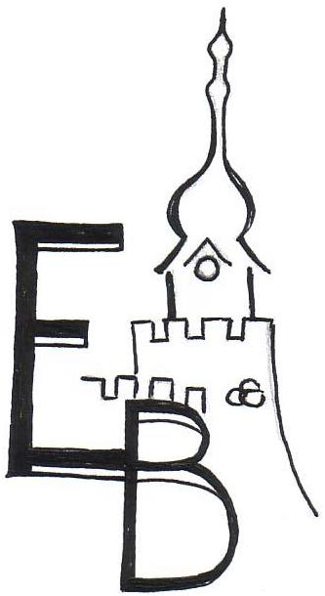
ZŠ E. BENEŠE
PÍSEK
ZÁKLADNÍ ŠKOLA EDVARDA BENEŠE A MATEŘSKÁ ŠKOLA PÍSEK, MÍROVÉ NÁM. 1466

Smlouva o pronájmu č. 3/23-24

Smluvní strany

Základní škola Edvarda Beneše a Mateřská škola Písek, Mírové nám. 1466
se sídlem Mírové nám. 1466, 397 01 Písek
IČ: 709 43 125
Zastoupená
(dále jen pronajímatel)
a
Floorball Club Písek z.s.
Václavská 1
397 01 Písek
IČ: 07567677
(dále jen nájemce)

- Předmět smlouvy
Předmětem smlouvy je pronájem dále specifikovaných nebytových prostor ZŠ E. Beneše:
- Pronajímané prostory: velká tělocvična se sprchou
- Den, čas pronájmu: pondělí: 18:30 – 20:00
úterý: 18:00 – 19:30
středa: 18:30 – 20:00
čtvrtek: 17:30 – 19:00; 19:00 – 20:30
pátek: 17:00 – 18:30;18:30 – 20:00
- Počet hodin: 313,5
- Účel pronájmu: florbal
- Platnost smlouvy: 4.9.2023 – 30.4.2024

- Pronajímané prostory: velká tělocvična bez sprchy
- Den, čas pronájmu: pondělí: 17:00 – 18:30
úterý: 16:30 – 18:00
středa: 17:00 – 18:30
čtvrtek: 16:30 – 17:30
- Počet hodin: 171,5
- Účel pronájmu: florbal
- Platnost smlouvy: 4.9.2023 – 30.4.2024

- Stanovení úplaty
Pronajímatel a nájemce se dohodli na úplatě za pronájem ve výši 390,- Kč za hodinu (velká tělocvična se sprchou) a ve výši 330,-Kč za hodinu (velká tělocvična bez sprchy) dle sazeb platných od 1. 9. 2023, které schválila Rada města usnesením č. 346/23 ze dne 25. 5. 2023. Minimální doba pronájmu je 60 minut.

- Práva a povinnosti smluvních stran

- Povinnosti nájemce učebny/tělocvičny vyplývají ze „Školního řádu“. Nájemce je povinen řídit se jednotlivými ustanoveními řádu a využívat pronajatý prostor po celou dobu platnosti smlouvy.
- Nájemce zodpovídá za vybavení pronajatých prostor učebny/tělocvičny a dodržování platných předpisů s ohledem na ochranu majetku pronajímatele, na bezpečnost osob a zodpovídá za dodržování zásad požární ochrany.
- Pronajímatel má právo přednostního využití pronajatých prostor učebny/tělocvičny v případě, že o tom informuje nájemce v dostatečném předstihu, minimálně 1 týden předem. V případě požadavku nájemce je pronajímatel následně povinen poskytnout mu pronajatou učebnu/tělocvičnu v náhradním termínu a ve stejném rozsahu.

- Odpovědní zástupci pronajímatele a nájemce
Za pronajímatele:
Za nájemce:

- Fakturace
Fakturace bude probíhat dopředu za stanovené kalendářní období, viz příloha, a to ve dvou obdobích:
- období: září – prosinec: 122.265,-Kč
- období: leden – duben: 56.595,-Kč
Termín splatnosti faktury je 14 dnů od vystavení faktury.

- Zvláštní ustanovení
Nájemce je povinen ohlásit pronajímateli případný úraz pověřenému zástupci pronajímatele do 24 hodin, v případě těžkého úrazu okamžitě telefonicky.
V případě způsobené škody na majetku pronajímatele je nájemce povinen tuto ohlásit
v daný den školníkovi , tel. a následující den pověřenému zástupci pronajímatele. Po vyčíslení škody bude stanoven způsob úhrady škody pronajímateli.

Obě strany této smlouvy shodně konstatují, že dle čl. 6 odst. 1 Nařízení Evropského parlamentu a Rady (EU) 2016/679 o ochraně fyzických osob v souvislosti se zpracováním osobních údajů a o volném pohybu těchto údajů a o zrušení směrnice 95/46/ES, se v případě této smlouvy jedná o zákonné zpracování osobních údajů osob souvisejících s předmětem smlouvy, a to výhradně pro splnění smlouvy a po dobu její účinnosti. V případě, že zpracováním takto získaných osobních údajů osob pověří strany jiného zpracovatele, nesou za něj vůči druhé straně odpovědnost, a to jako správci údajů.
Za porušení ochrany osobních údajů se nepovažuje, jestliže strana smlouvy bude povinna předat osobní údaje osob související s předmětem smlouvy třetímu subjektu na základě zákonné povinnosti.

- Závěrečná ustanovení

Tato smlouva nabývá platnosti dnem podpisu oběma stranami.
Pronajímatel je oprávněn ukončit nájemní vztah v souladu s ustanovením § 2228 a následujících občanského zákoníku.
Smlouva je vyhotovena ve dvou výtiscích s tím, že po jednom vyhotovení obdrží každá ze smluvních stran.

V Písku dne 1. 9. 2023 V Písku dne 1. 9. 2023

……………………………… ……………………………….
za pronajímatele za nájemce

